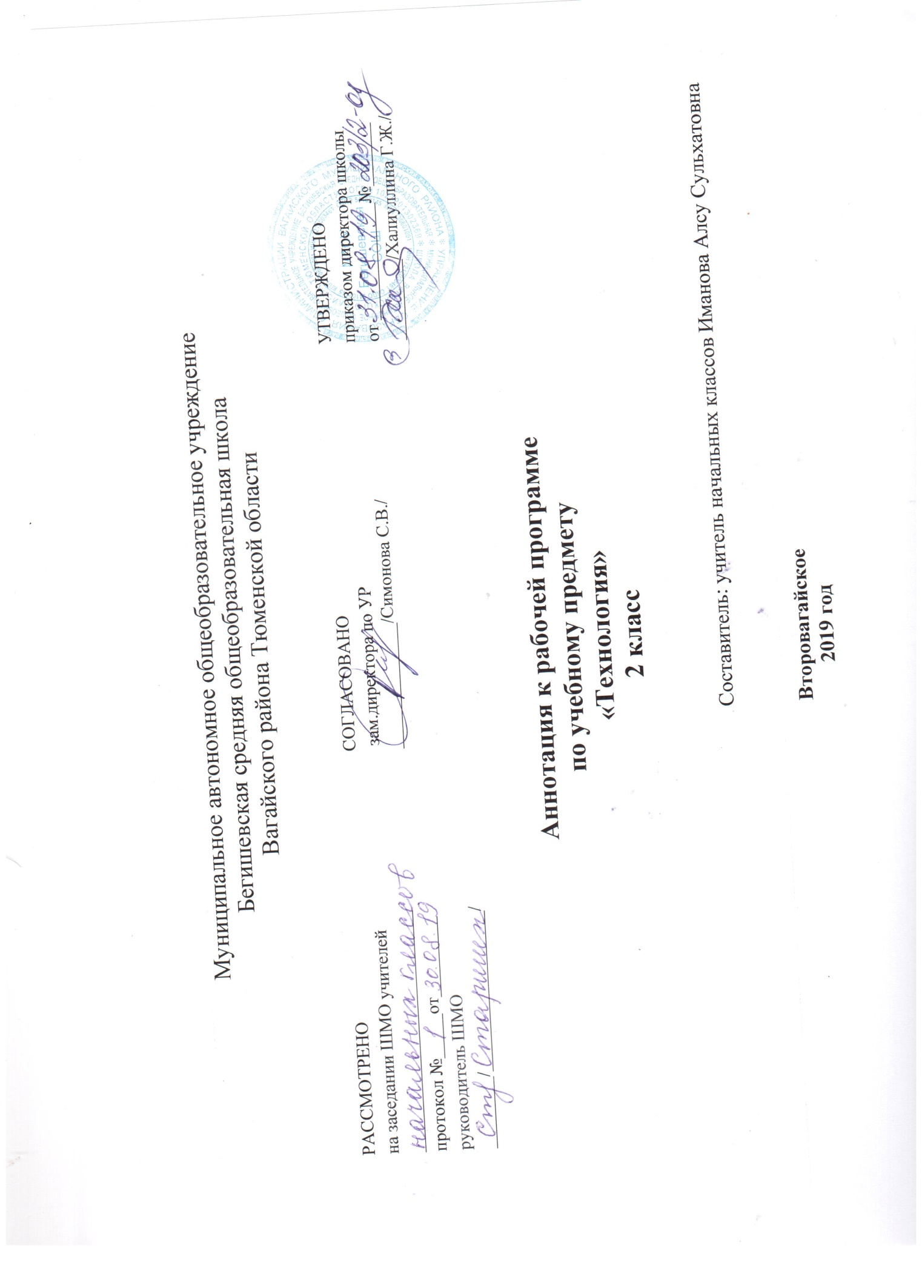

Аннотация к рабочей программе «Технология» 2класс

Аннотация к рабочей программе по технологии разработана на основе следующих нормативных документов:
1.Закон РФ «Об образовании в Российской Федерации» от 29 декабря 2012 года № 273- ФЗ (в редакции от 26.07.2019);
2.Федеральный государственный образовательный стандарт начального общего образования (утверждён приказом Министерства образования и науки РФ от 06.10.2009 г. пр. №373 (с изменениями на 31. 12. 2015);
3.Основная образовательная программа начального общего образования Муниципального автономного общеобразовательного учреждения Бегишевская средняя общеобразовательная школа Вагайского района Тюменской области;
4.Примерная программа начального общего образования по предмету технология;
5.Учебный план начального общего образования Муниципального автономного общеобразовательного учреждения Бегишевской средней общеобразовательной школы Вагайского района Тюменской области.

Рабочая программа разработана в соответствии с основными положениями федерального государственного образовательного стандарта начального общего образования, требованиями Примерной основной образовательной программы ОУ, а также планируемыми результатами начального общего образования, с учетом возможностей программы «Перспективная начальная школа» и ориентирована на работу по учебно-методическому комплекту:
- Программы четырехлетней начальной школы: Проект «Перспективная начальная школа»/ Р.Г. Чуракова, М.Л. Каленчук, Н.А. Чуракова, А.Л. Чекин, Г.В. Трофимова, И.И. Колесниченко, Т.М. Рагозина, И.Б. Мылова, Е.П. Бененсон, А.Г. Паутова, Н.Г. Агаркова, Ю.А. Агарков; Сост. Р.Г. Чуракова. – М.: Академкнига/Учебник, 2006
- Рагозина Т.М. Технология. [текст] : 2 класс; методическое пособие/ Т.М.Рагозина – М.: Академкнига/ Учебник, 2009
- Рагозина Т.М. Технология [Текст] : 2 кл.:учебник / Т.М. Рагозина, А.А. Гринева/ под ред. Р.Г. Чураковой. – М.: Академкнига/Учебник,2009

На изучение курса «Технология» во 2 классе отводится 34 часа (1 час в неделю).
Целью данного курса является развитие личности ребенка и раскрытие его творческого потенциала в процессе обучения теории и практики трудовой деятельности на основе педагогической поддержки его индивидуальности. Цель обучения и значение предмета выходит далеко за рамки усвоения учащимися конкретных технологических операций. Предмет «Технология» является опорным в проектировании универсальных учебных действий. В нём все элементы учебной деятельности – целеполагание, планирование, ориентировка в задании, преобразование, прогнозирование, умение предлагать способы решения, оценка изделия и т.д. – предстают в наглядном виде и тем самым становятся более понятными для обучающихся.
Программа по технологии в соответствии с требованиями стандартов предусматривает решение следующих задач:
- развитие сенсорики и моторики рук, пространственного воображения, технического и логического мышления, глазомера, умений работать с различными источниками информации;
- освоение содержания, раскрывающего роль трудовой деятельности человека в преобразовании окружающего мира, первоначальных представлений о мире профессий; – овладение начальными технологическими знаниями, трудовыми и конструкторско-технологическими умениями и навыками, опытом практической деятельности по созданию личностно-значимых объектов и общественно значимых предметов труда, способами планирования и организации трудовой деятельности, умениями использовать компьютерную технику для работы с информацией в учебной деятельности и повседневной жизни;
- воспитание трудолюбия, уважительного отношения к людям и результатам их труда, интереса к информационной и коммуникативной деятельности, формирование рефлексивной способности оценивать собственное продвижение и свой вклад в результаты общей деятельности и умений делового сотрудничества;
- развитие коммуникативной компетентности, формирование мотивации успеха и достижений, умений составлять план действий и применять его для решения практических задач.
Содержание учебного предмета «Технология»

Общекультурные и общественные компетенции.
Основы культуры труда, самообслуживания
Трудовая деятельность в жизни человека
Трудовая деятельность человека осенью и весной в родном крае.
Бережное отношение к природе как к источнику сырьевых ресурсов. Мастера и их профессии; традиции и творчество мастеров в создании предметной среды (общее представление).
Распространённые виды профессий, связанных с использованием текстильных материалов, с воздушным и водным транспортом.
Общее представление о технологическом процессе
Подбор материалов и инструментов, рациональное размещение материалов и инструментов на рабочем месте, анализ информации из словаря учебника при выполнении задания, соотнесение результатов деятельности с образцом, работа в малых группах.
Элементарная творческая и проектная деятельность
Проектирование изделий: составление плана деятельности, определение последовательности изготовления изделия. Результат проектной деятельности – изделия «Бумажный змей» и «Модель парусника».
Самообслуживание
Несложный ремонт одежды (пришивание пуговиц с четырьмя отверстиями).

Технология ручной обработки материалов.
Элементы графической грамоты (30 ч)

Природные материалы (15 ч)
Практическое применение природного материала в жизни. Бережное отношение к природе как источнику сырья.
Растительные природные материалы: листья, веточки, семена и плоды растений, солома. Минеральные материалы: яичная скорлупа.
Подготовка растительных материалов к работе: сбор цветущих растений в сухую погоду, сортировка материалов по цвету, размеру, форме; хранение. Подготовка яичной скорлупы для работы.
Инструменты и приспособления для обработки природного материала: ножницы, кисточка для клея, карандаш, подкладная дощечка. Приёмы рационального и безопасного использования ножниц.
Основные технологические операции ручной обработки природного материала: разметка деталей на глаз, резание ножницами, капельное склеивание деталей и по всей поверхности, окрашивание, отделка аппликацией, сушка.
Практические работы: изготовление аппликаций по рисункам.

Искусственные материалы

Пластичные материалы (2 ч)
Пластилин и его свойства: пластичность, способность сохранять форму. Инструменты и приспособления для обработки пластилина: стеки, подкладная дощечка.
Основные технологические операции ручной обработки пластилина: сплющивание (расплющивание), прижимание.
Практические работы: лепка моделей предметов живой природы (грибов), декоративных композиций по рисункам.

Бумага (8 ч)
Практическое применение бумаги в жизни. Виды бумаги, используемые на уроках: цветная для аппликаций, для принтера, копирка, альбомная. Свойства бумаги: цвет, прозрачность, толщина.
Выбор материала для изготовления изделия с учётом свойств по его внешним признакам. Экономное расходование бумаги при разметке: на глаз, складыванием, сгибанием, по шаблону, по клеткам, по линейке. Использование измерений для решения практических задач: виды условных графических изображений – простейший чертёж, схема. Назначение линий чертежа (контурная, размерная, линии надреза и сгиба). Чтение условных графических изображений. Разметка деталей с опорой на простейший чертёж. Изготовление изделий по рисунку, простейшему чертежу, схеме.
Инструменты и приспособления для обработки бумаги: карандаш простой, ножницы, фальцовка, линейка, кисточка для клея, шаблон, подкладной лист. Приёмы рационального и безопасного использования ножниц.
Основные технологические операции ручной обработки бумаги и картона: разметка, надрезание, вырезание, гофрирование, сгибание, сборка и соединение деталей (клеевое, ниточное, кнопкой), отделка аппликацией, сушка.
Практические работы: изготовление конвертов, новогодних игрушек, этикеток, гофрированных подвесок-кукол, рамок.

Текстильные материалы (5 ч)
Практическое применение текстильных материалов в жизни. Виды тканей, используемых на уроках: ткани растительного происхождения (хлопчатобумажные и льняные). Лицевая и изнаночная сторона тканей. Экономное расходование ткани при раскрое от сгиба по выкройке прямоугольных деталей.
Нитки и их назначение. Свойства ниток: цвет, прозрачность, толщина..
Инструменты и приспособления для обработки текстильных материалов: иглы швейные и для вышивания, булавки с колечком, ножницы, портновский мел, выкройка. Приёмы рационального и безопасного использования игл и булавок.
Основные технологические операции ручной обработки текстильных материалов: отмеривание нитки, закрепление конца нитки узелком, раскрой деталей по выкройке, резание ножницами, сшивание деталей из ткани и украшение изделий ручным швом «вперёд иголку», обработка края ткани швом «через край», вышивание швом «вперёд иголку с перевивом», наматывание ниток на кольца, связывание ниток в пучок.
Практические работы: изготовление мешочков для хранения предметов, одежды для соломенных кукол, игрушек из помпонов.

Конструирование и моделирование (4 ч)
Общее представление о современном транспорте, используемом человеком в воздухе и на воде (назначение, исторические аналоги, общее представление о конструкции).
Изделие, деталь изделия.
Конструирование и моделирование несложных технических объектов по схеме и простейшему чертежу.
Практические работы: создание вертушек и моделей самолётов, динамической модели.

